國立體育大學

校務行政系統公文線上簽核
暨人事差勤建置委外服務案

差勤系統教育訓練講義
(一般使用者/主管人員)

文件編號： | TTM-1021211A
版 次： | V0.2
文件日期： | 103/08/14

葳橋資訊股份有限公司

目 錄
1.個人化資訊服務平台（首頁） 1
1.1 個人刷卡與出缺勤資訊 1
1.2 個人表單待辦資訊 1
2. 假單申請簽核系統 2
2.1 個人基本資料設定 2
2.2 處理及追蹤作業 5
2.3 差假申請作業 9
2.4 加班申請作業 24
2.5 費用申請作業 26
2.6 個人差假查詢作業 32
2.7 單位差假資料查詢作業（僅主管使用） 36
2.8 臨時人員作業(推薦使用) 39
2.9 行事曆 41

個人化資訊服務平台（首頁）

個人刷卡與出缺勤資訊

功能說明

提供使用者登入首頁後，可即時確認上下班資訊與出缺勤資訊。

功能畫面指引與說明

登入系統後，使用者可於『共用網站』區上方確認自己刷卡資訊、今日可下班資訊以及剩餘可補休時數，另於『待辦案件』區上方，系統會針對個人出勤異常進行跑馬燈提示。

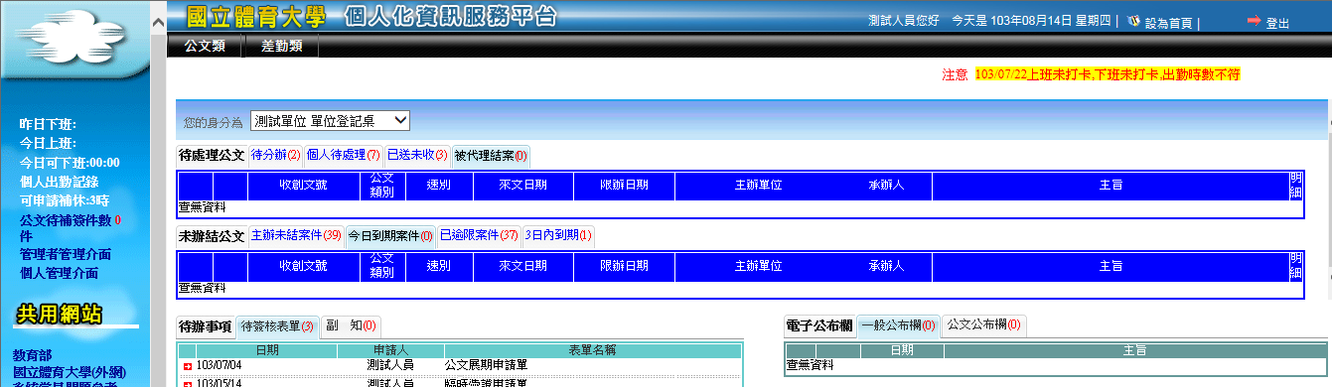
此處提供使用者確認個人刷卡、補休概略資訊
此處針對使用者個人出勤異常狀態進行警示。

圖 1.1-1

備註：出勤異常持續3天未處理，系統會自動發信提醒使用者；若出勤異常持續10天未處理，系統會每日發信提醒使用者與主管進行處置。

個人表單待辦資訊

功能說明

提供使用者登入首頁時，可即時確認是否有表單需審核。

功能畫面指引與說明

登入首頁後，系統會列出所有需要使用者審核的表單，可直接點按表單名稱，或點按差勤類系統下的「電子表單簽核系統」。

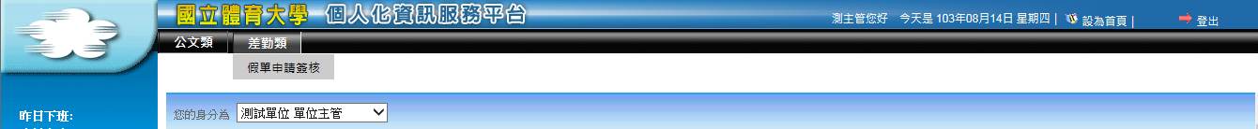
圖 1.2-1
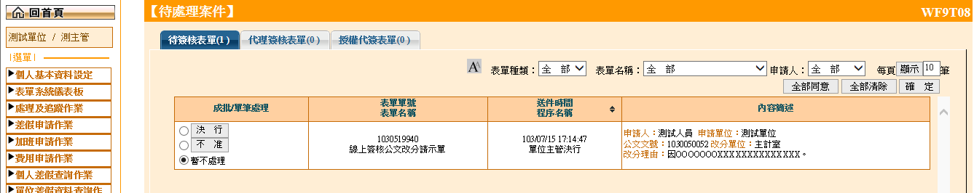
圖 1.2-2

假單申請簽核系統

個人基本資料設定
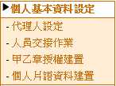
圖 2.1-3

代理人設定

功能說明

提供新進同仁設定請假時可選擇的代理人清單。

功能畫面指引與說明

使用者點按【代理人設定】功能後，先切換欲設定代理人的聘任身份，後點按進行設定。
圖 2.1-4
指定代理人所屬的單位後，直接於「單位成員」點按人名進行代理人指定，完成後點按。
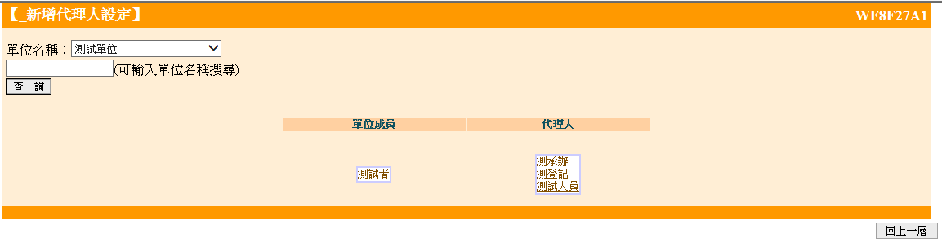
→
圖 2.1-3

人員交接作業（僅主管使用）

功能說明

當人員因為離職或單位調動等原因，導致職務異動時，管理者可利用此功能進行人員職務的交接，可交接的內容包含待審核的表單、表單流程關卡、單位主管等設定。

功能畫面指引與說明

於「原承辦人員」欄位中勾選單位、要交替工作的人員姓名，並於「新承辦人員」欄位中勾選單位、要被交替工作的人員姓名後，點選「處理類型」後，系統會顯示出原承辦人於該類型中所需處理的業務資料，此時勾選欲交接給新承辦人的資料後，點按即可進行職務交接。

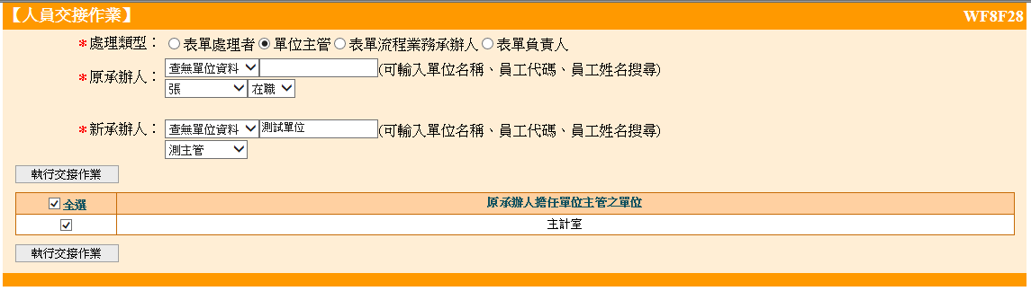

圖 2.1-5

處理類型之類型說明如下

表單處理者：顯示所有原承辦人尚未審核完成的表單，可利用此功能將表單轉移給新承辦人審核。

單位主管：顯示原承辦人是否屬於特定單位主管之訊息，單位主管的移轉設定會直接影響表單流程中的主管審核關卡。

表單流程承辦人：顯示原承辦人於表單流程的特定關卡權限，表單流程承辦人的移轉會直接影響表單流程中的審核關卡。

甲乙章授權建置（僅主管使用）

功能說明

提供主管開放甲乙章權限給指定人員，進行「授權表單簽核」作業。

功能畫面指引與說明

若欲進行授權作業時，使用者點按即可進行授權動作。

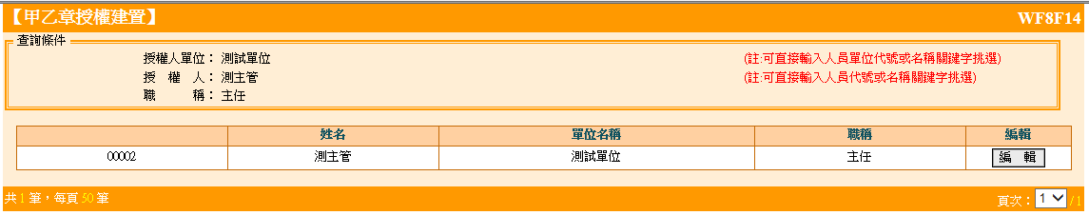

圖 2.1-6

選定授權人後，點按即可完成設定；

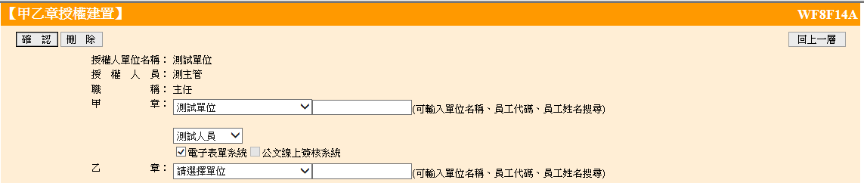

圖 2.1-7

個人片語資料建置

功能說明

提供一般人員建置表單申請時可用之個人常用片語。

功能畫面指引與說明

使用者可點按進行片語新增，或點按指定的片語進行內容修改。

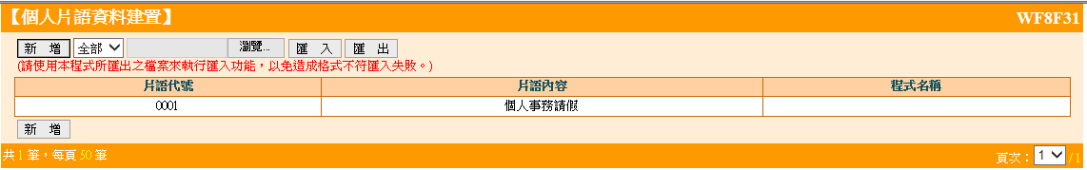

圖 2.1-8

處理及追蹤作業
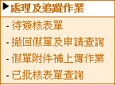
圖 2.2-5

待簽核表單

功能說明

【待簽核表單】：使用者可於此快速檢核使用者本人應批核表單。

【代理簽核表單】：使用者可於此快速檢核業務代理期間應批核表單。

【授權代簽表單】：使用者可於此檢核長官所授權可代理批核的表單。

功能畫面指引與說明

點按【待簽核表單】後，系統會顯示目前待批核的表單：

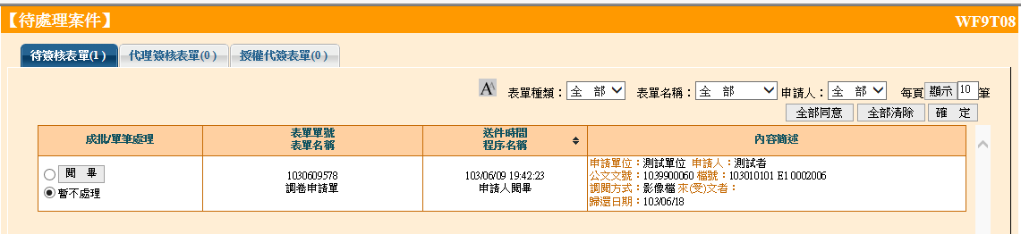

圖 2.2-6

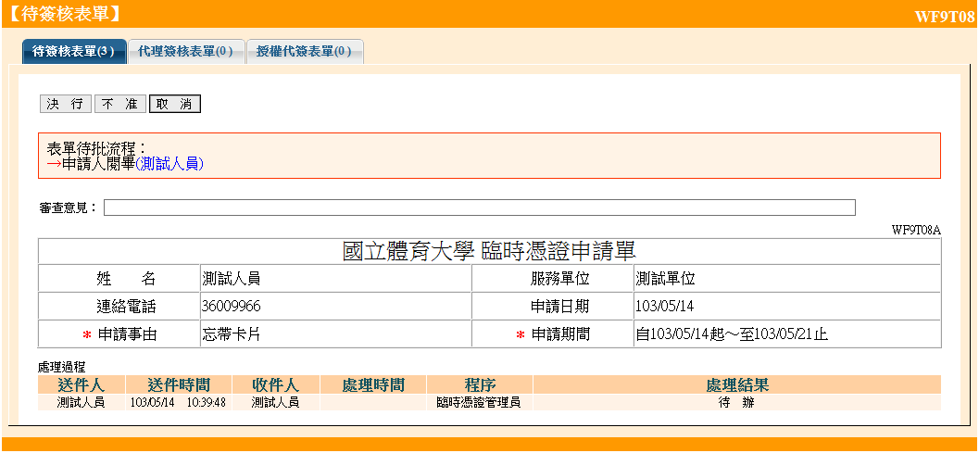
圖 2.2-7

撤回假單及申請查詢

功能說明

【申請中】：此頁籤內容為表單送出後，尚未結案的資料。

【已核准】：指表單送出後，已結案且核准的資料。

【不核准】：指表單任一流程中遭退件的表單資料。

【暫存】：指表單填寫中，尚未送出審核，僅進行暫存的資料。

【已取消申請】：指表單送出後，尚未結案即抽回的資料。

功能畫面指引與說明

點按【撤回假單及申請查詢】，並點按所需查詢的頁籤後，系統會預設顯示當月份申請中的表單。

申請中頁籤：
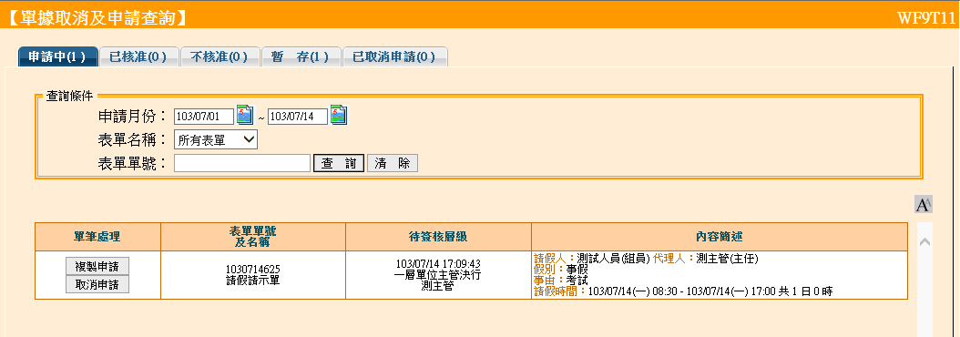
圖 2.2-8

已核准頁籤：

：按此鈕可針對「已核准」的表單進行單據取消的審核作業。
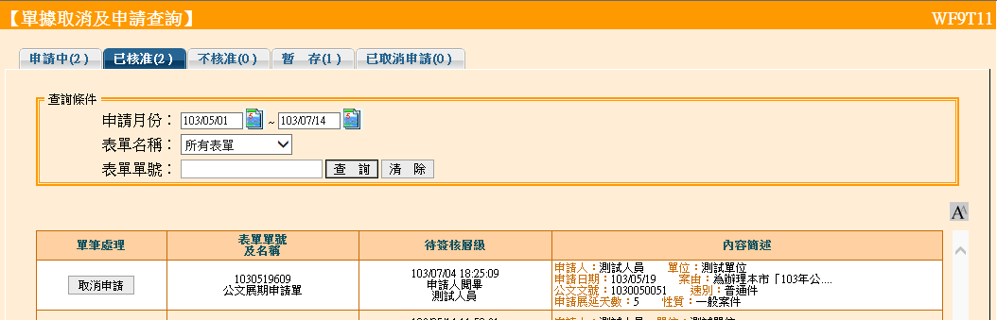
圖 2.2-9

不核准、暫存、已取消申請頁簽：
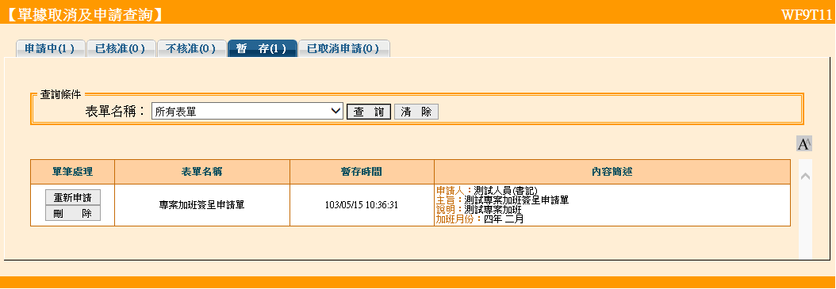
圖 2.2-10

假單附件補上傳作業

功能說明

提供使用者針對所申請的表單進行補附件操作。

功能畫面指引與說明

點按【假單附件補上傳作業】後系統會預設將當月所有使用者申請尚未核准的表單列出，使用者點按按鈕即可開始進行補附件作業。

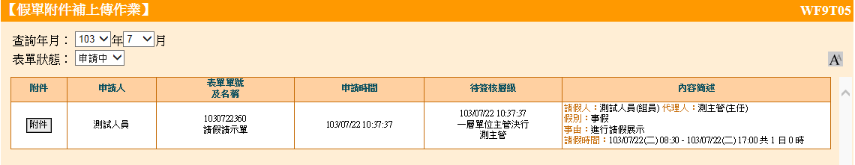
圖 2.2-11
點按按鈕後，使用者可點按按鈕進行附件夾帶。
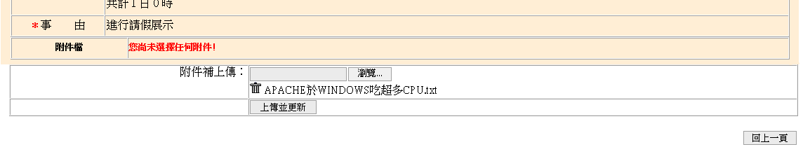
圖 2.2-12

已批核表單查詢

功能說明

提供使用者查詢指定條件下，自己所批核過的表單資料。

功能畫面指引與說明

點按【已批核表單查詢】，並指定欲查詢的條件後點按，即可將符合條件的資料列出。

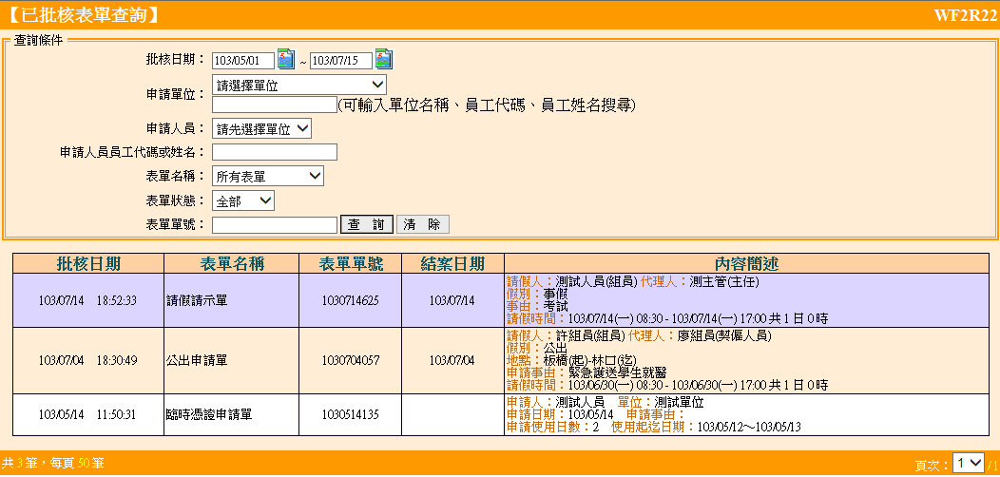
圖 2.2-13
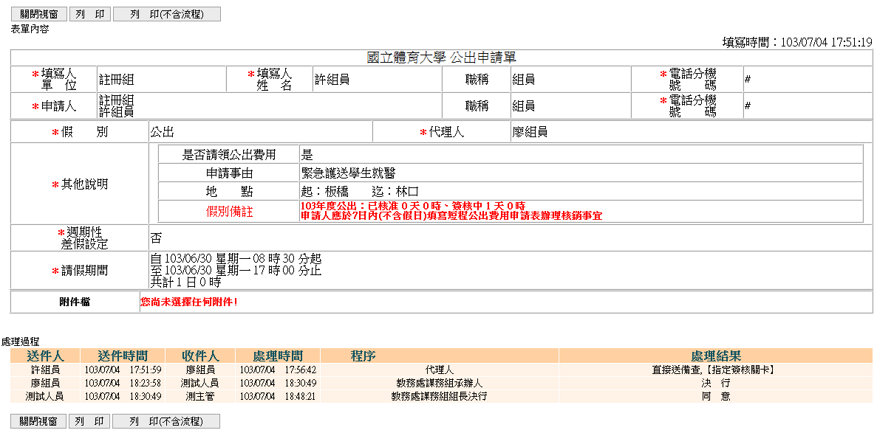
圖 2.2-14

差假申請作業
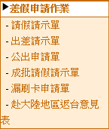
圖 2.3-15

請假請示單

功能說明

提供使用者針對一般請假、出國或赴大陸進行線上差假申請工作。

功能畫面指引與說明

點按【請假請示單】後，系統會出現與請假相關的三種假單；用於進行國內請假作業的「請假請示單」、用於有出國事實請假作業的「出國申請表」，以及用於有赴大陸事實請假作業的「赴大陸地區申請表」，使用者依照請假狀況需求進行功能選擇。

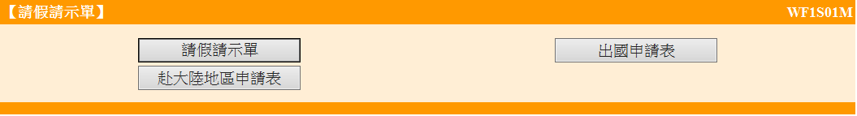
圖 2.3-16

請假請示單

點按「請假單」後，系統會依此申請人身份顯示可申請的假別，此處預設會顯示使用者的所屬單位、姓名；使用者若欲協助其相同一層單位的同仁申請請假單時，可將「申請人」單位、姓名等資訊挑選更換為該同仁。
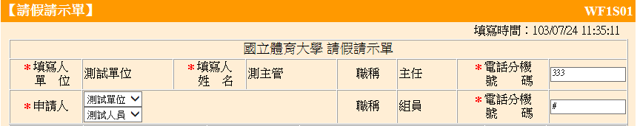
透過「申請人」挑選，可協助同單位同仁請假。
圖 2.3-17

此表單會將屬於此身分人員所需填寫的內容展示至畫面，使用者依序將各所需資訊，如「假別」、「請假期間」等必填資料（符號提示欄位）填寫完成後，點按即可預覽請假申請單內容，如填寫請假資料錯誤可點按即可再修改請假內容，確認無誤後再點按即可將請假申請單送出，進行線上審核流程，如沒有要立即送出此表單可點按即可暫存至【撤回假單及申請查詢】的『暫存』頁籤中。
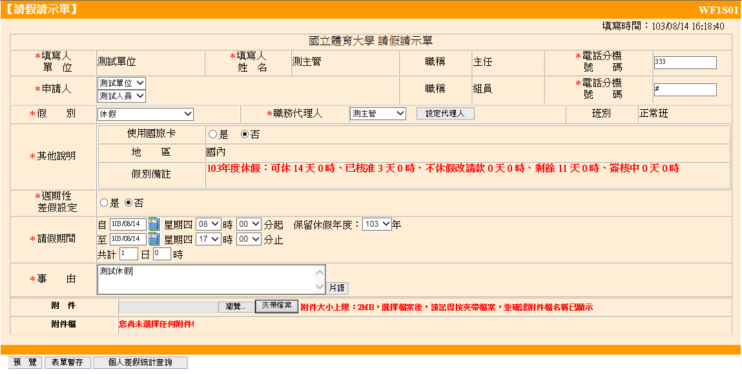
圖 2.3-18
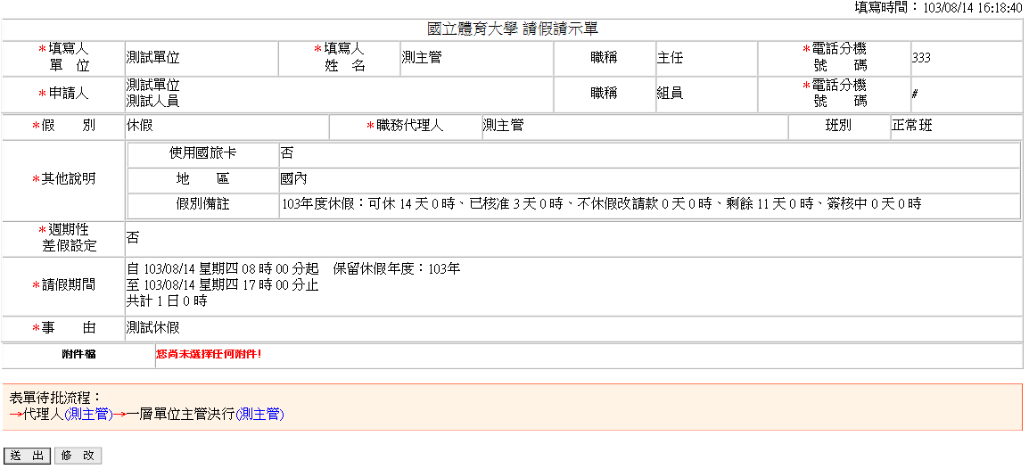
圖 2.3-19

【假別】：提供使用者勾選請假類別。

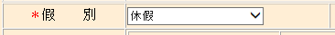

圖 2.3-20

補充說明：若選擇的假別為「喪假」、「婚假」、「娩假」、「陪產假」、「公傷假」、「流產假」等需填具「事實發生日」及相關訊息的資料之假別時，系統會自動跳到「事實發生日」輸入之畫面，提供使用者鍵入相關資料，系統會自動依照事實發生與相關訊息進行請假天數等規定計算。

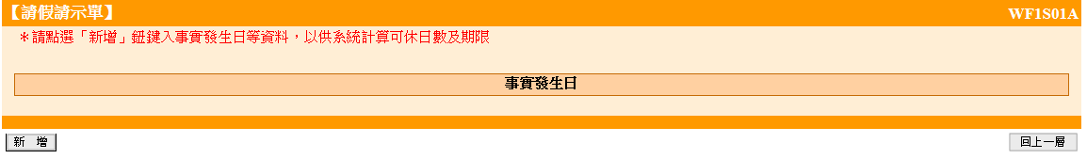
圖 2.3-21
圖 2.3-22
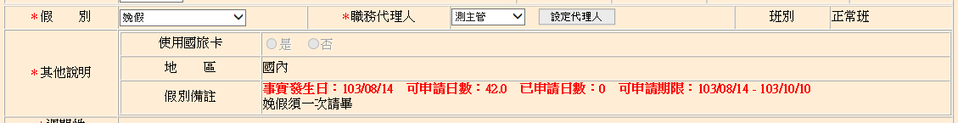

圖 2.3-23

補充說明2：請注意，使用的假別若為補休類假別（如：加班補休、出差補休）進行表單遞送時，系統會由最早的紀錄開始自動擷取半年內可補休時數供使用者進行請假作業，使用者亦可透過「紀錄查詢」按鈕進行可補休資料檢視。

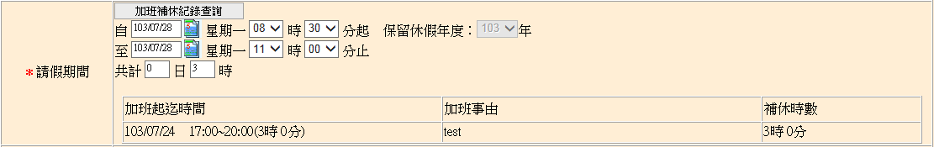

圖 2.3-24

【週期性差假設定】：若使用者需於每週固定時段進行請假，於此挑選「是」，即可設定於「請假期間」起迄時段中，每週哪幾天要進行請假。
圖 2.3-25

【請假期間】：提供使用者選擇請假起迄日；系統會依照使用者挑選的請假起訖日自動進行「共計日時」計算。

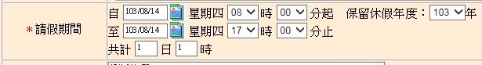
圖 2.3-26

【附件】：提供使用者夾帶表單申請相關電子檔案附件，此處需注意，挑選附件檔案後，還需要點按才可完成附件夾帶。

【附件檔】：使用者夾帶附件後，此處會出現附件檔案名稱，若欲刪除所夾帶之附件，需先勾選此附件檔名後，點按即可。

圖 2.3-27

前述各欄位填寫完成後，系統會於表單最下方進行已休假天數計算，點按即可預覽請假申請單內容，此時再點按送出表單，將表單送與各流程關卡核定，待表單流程完成後即完成請假作業。
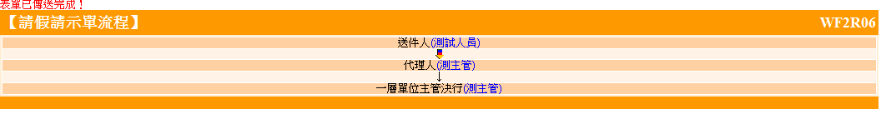
圖 2.3-28

出國申請表

點按「出國申請表」後，系統會先出現警示，提醒使用者前往大陸地區需改填寫赴大陸地區申請表，此時使用者點即可開始使用系統。
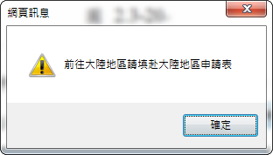
此訊息僅為提示，點按「確定」即可開始使用表單。
圖 2.3-29

與「請假請示單」不同，本表單僅可由請假人本人進行申請，使用者依序將各所需資訊資料填寫完成後，透過與的程序，即可將請假申請單送出。
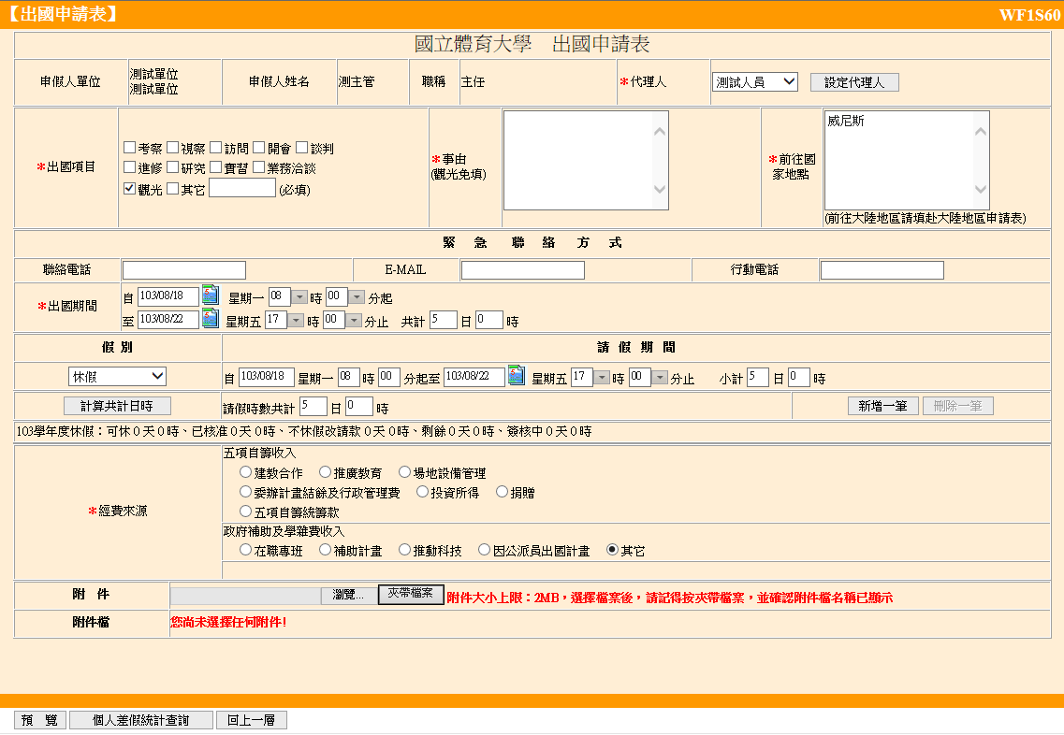
圖 2.3-30
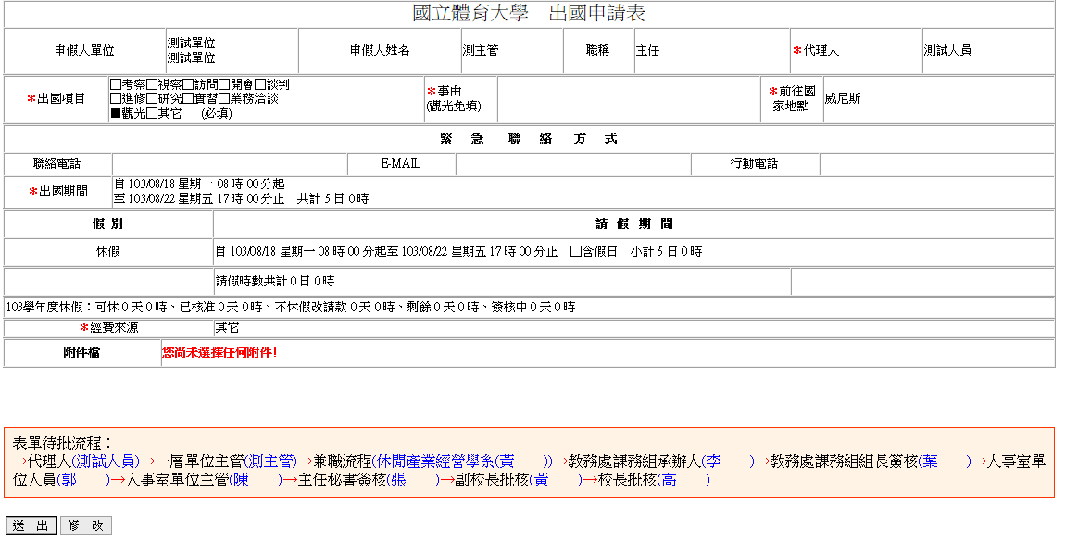
圖 2.3-31
以下將針對出國申請表出現的各項特殊重點區塊、欄位進行說明：

【事由相關區塊】：出國申請單所需填寫的事由區塊分為「出國項目」、「事由」、「前往國家地點」，其中若「出國項目」為觀光時，「事由」區塊可免填寫。

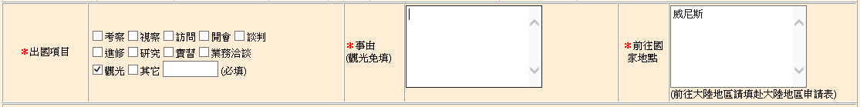
圖 2.3-32

【假別期間區塊】：提供使用者填寫「出國期間」、「假別」、「請假期間」等相關資料，若使用者出國期間使用一個以上假別，可使用功能，增加「假別」資訊，唯需注意請假期間不可超過出國期間，若新增假別有誤，可使用刪除最後一筆假別資料。

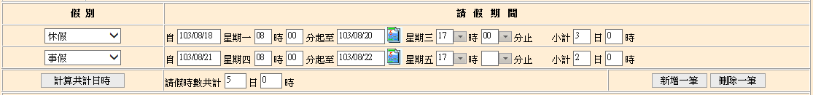
圖 2.3-33

赴大陸地區申請表

點按「赴大陸地區申請表」後，會顯示公務員及特定身分進大陸地區注意事項，確認與閱讀完注意事項後填寫申請人姓名與勾選『以上申請表及注意事項申請人皆已據實填寫並詳閱確實遵守』核取方塊後依職等點按 或 即可開始填寫赴大陸地區申請表；另若有需要，可點按列印紙本注意事項進行相關應用
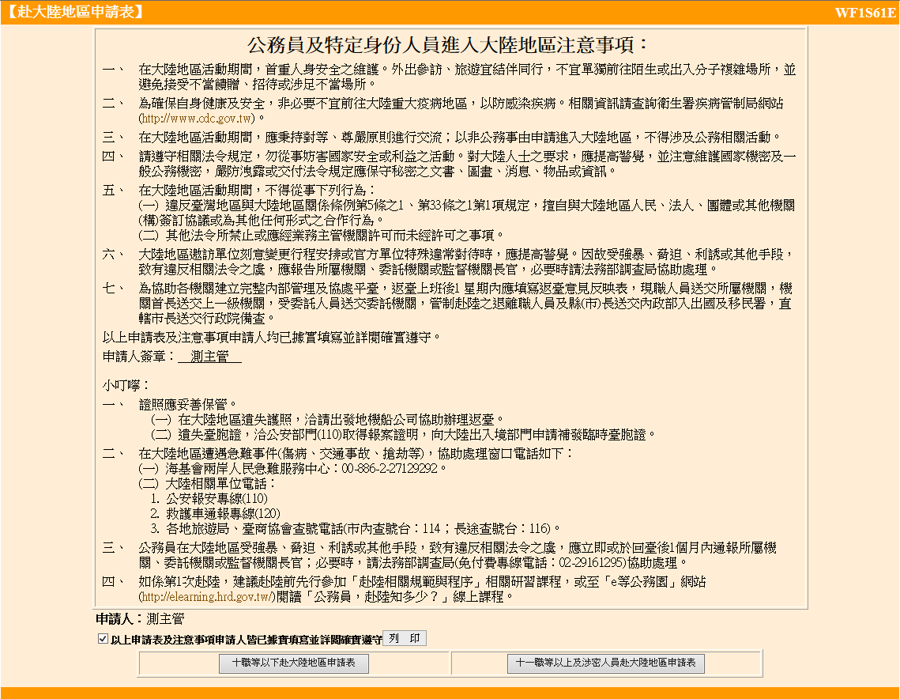
圖 2.3-34
- 「十職等以下赴大陸地區申請表」畫面及特殊重點欄位說明：
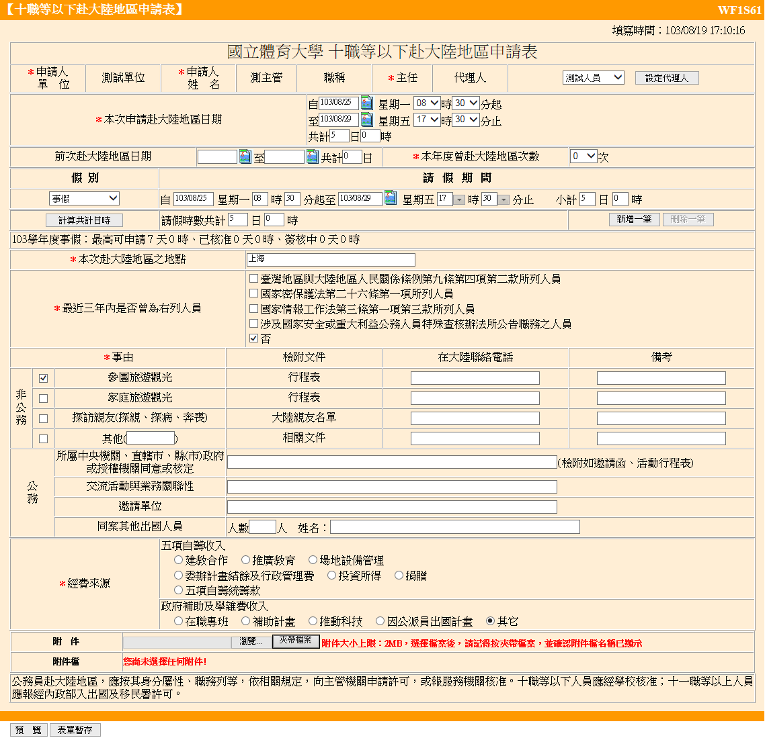
圖 2.3-35
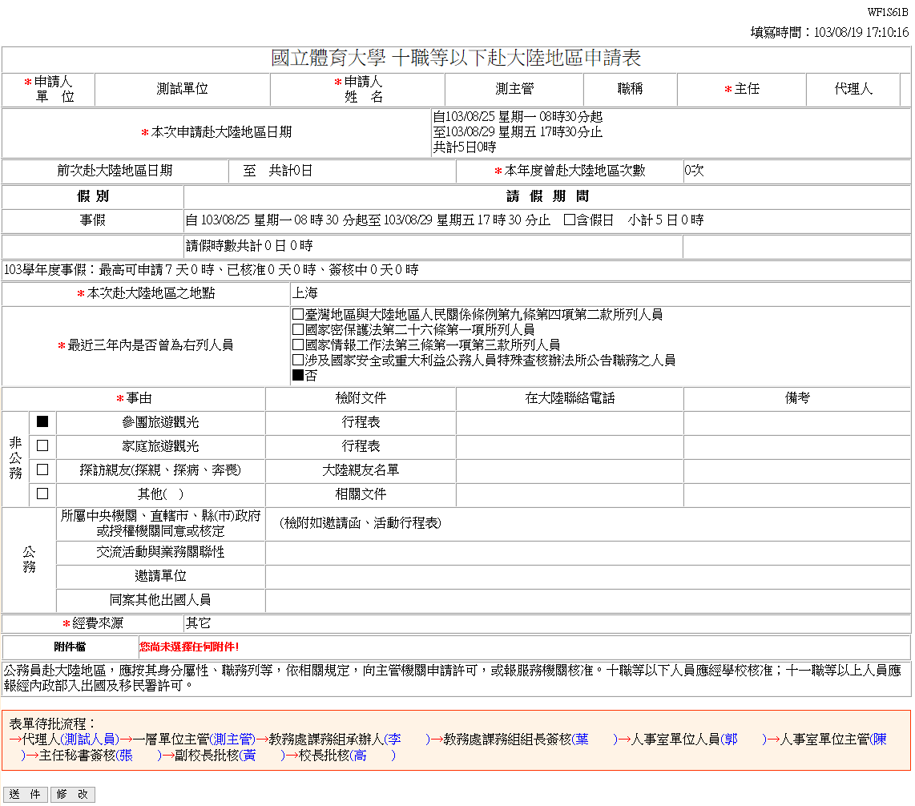
圖 2.3-36

【前次赴大陸地區日期】：提供使用者填寫前次前往大陸日期；若曾申請過本系統赴大陸地區申請表，系統會自動帶出前一次的日期。

【本年度曾赴大陸地區次數】：提供使用者填寫本年度累計前往大陸次數；若曾申請過本系統赴大陸地區申請表，系統會自動進行本年度前往大陸次數累計計算。

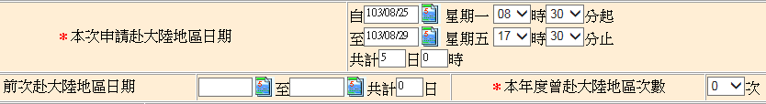
圖 2.3-37

報表必填欄位填寫完成後，點按即可預覽請假申請單內容，此時再點按送出表單，將表單送與各流程關卡核定，待表單流程完成後即完成請假作業。

出差請示單

功能說明

提供使用者進行國內出差申請作業（國外出差請直接於出國申請表或赴大陸地區申請表進行填寫），以便日後依此紀錄進行補休、請款等後續作業。

功能畫面指引與說明

使用者依序將各所需資訊填寫完成後，點按即可預覽請假申請單內容，確認無誤後再點按即可將請假申請單送出。

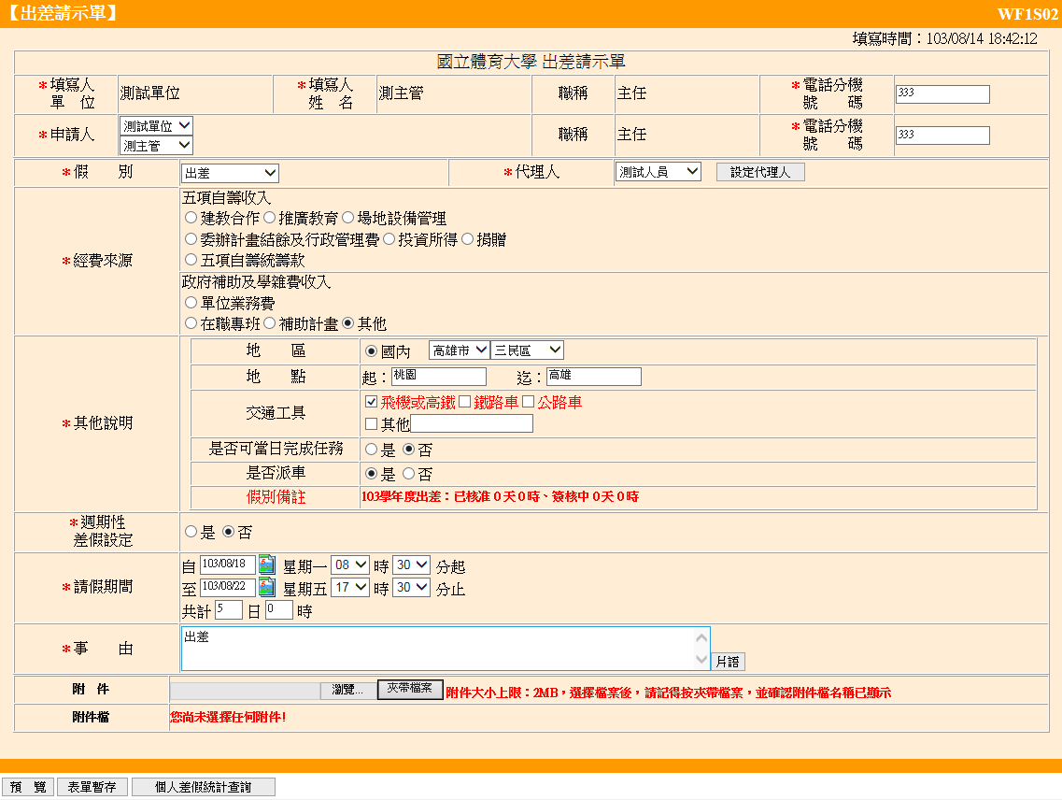
圖 2.3-38
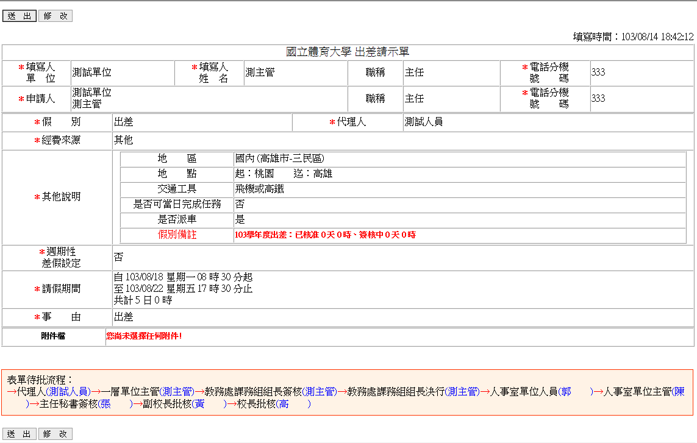
圖 2.3-39
以下針此申請表出現的各項特殊重點區塊、欄位進行說明：

【請假期間資訊】：申請人於此處，需選擇差假日期，並填寫出差工作事項；若選擇的出差日期包含假日，請記得勾選，並填寫「假日執行公務時數」以便進行日後補休時數統計。

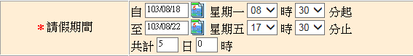
圖 2.3-40

公出申請單

功能說明

提供使用者進行公出申請作業，以便日後依此紀錄進行請款等後續作業（請注意，僅有「出差」可進行補休）。

功能畫面指引與說明

使用者依序將各所需資訊填寫完成後，點按即可預覽請假申請單內容，確認無誤後再點按即可將請假申請單送出。
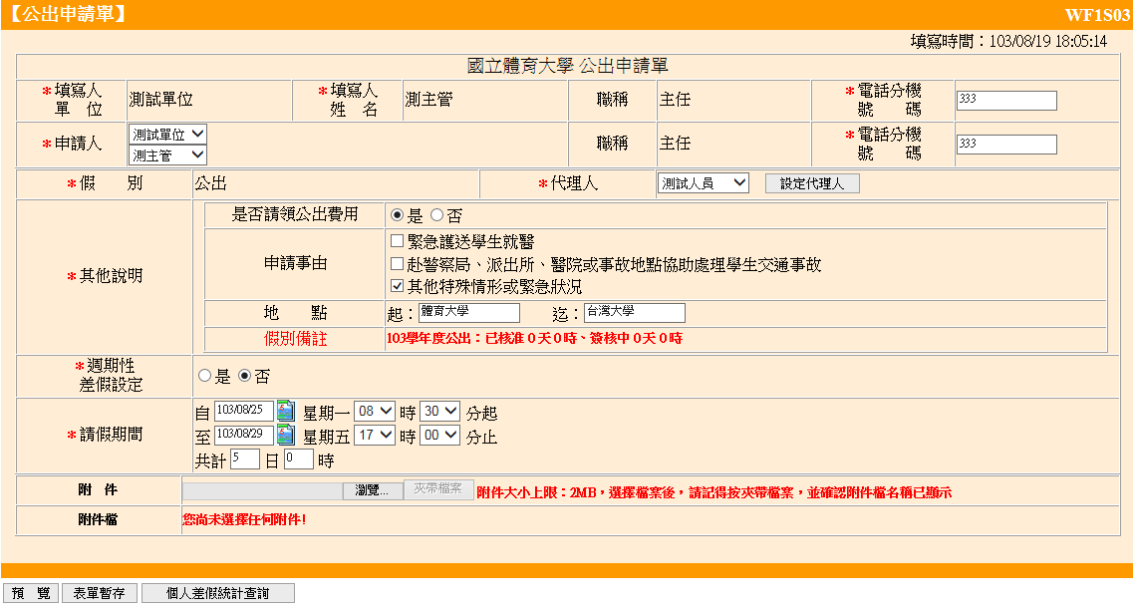
圖 2.3-42
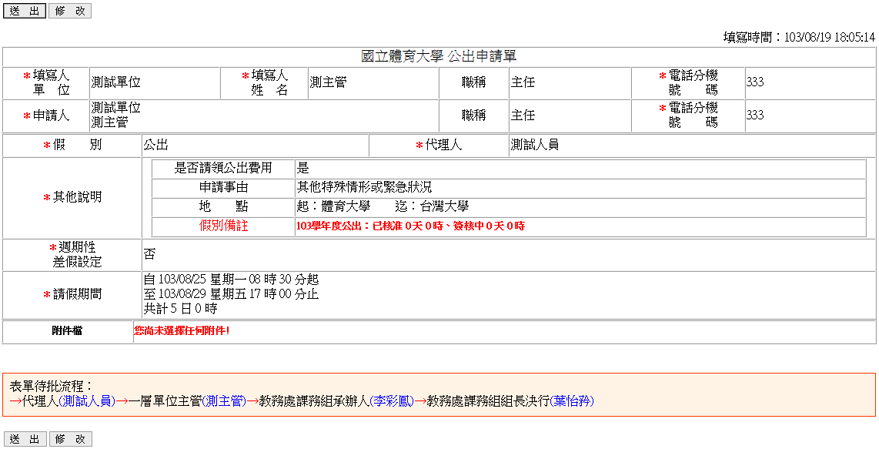
圖 2.3-43
以下針此申請表出現的各項特殊重點區塊、欄位進行說明：

【其他說明】：提供使用者公出費用請領、事由、公出地點等資訊；若不請領公出費時，使用者需自行填入公出事由。

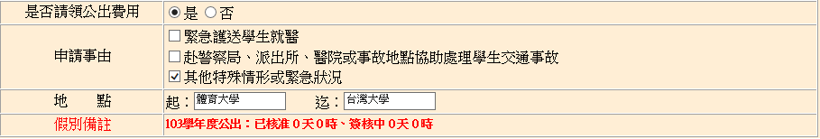
圖 2.3-44
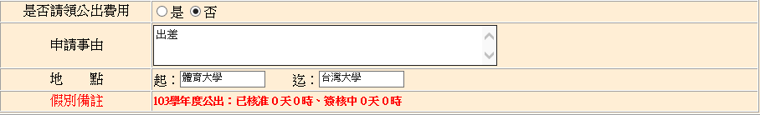
圖 2.3-45

【請假期間】：提供使用者進行公出申請日期填寫；由於「公出」定義為「上班時間執行公務外出」因此無法申請假日公出，亦無法進行補休。

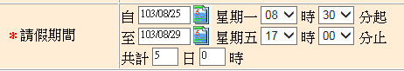

圖 2.3-46

漏刷卡申請單

功能說明

使用者若因為忘記刷卡或刷卡機異常，導致出勤紀錄時間有問題時，可以利用此申請單進行差勤異常時間修改作業。

功能畫面指引與說明

點按【漏刷卡申請單】內容填寫完成後，點按即可預覽表單內容，確認無誤後再點按即可。
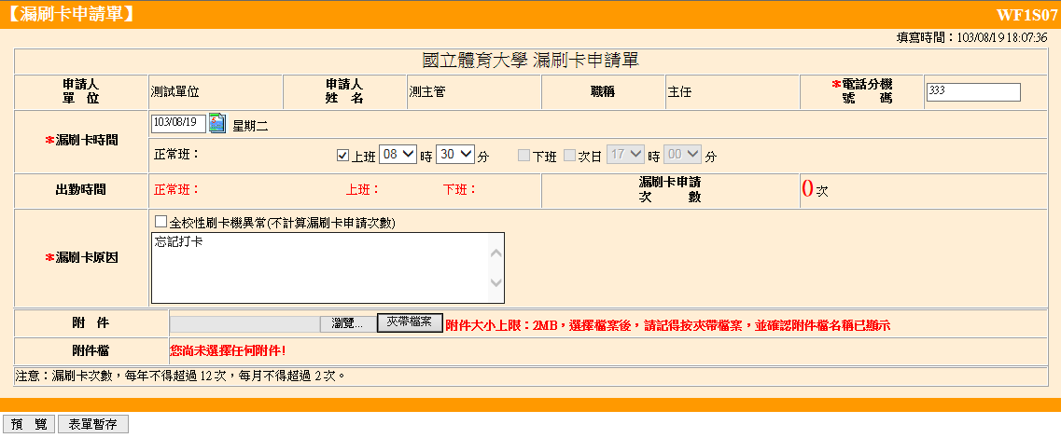
圖 2.3-47

備註：漏刷卡申請有次數限制，超出次數限制時，需請使用者進行請假作業；另若勾選「全校性刷卡機異常」則不計入漏刷卡次數。

赴大陸地區返台意見表

功能說明

提供使用者赴大陸地區返臺後時填寫返臺意見；此報表規定需於7日內完成意見表申請。

功能畫面指引與說明

點按【赴大陸地區返台意見表】後，選擇已核決的『赴大陸地區申請表』，點按即可線上填寫赴大陸地區返臺意見反應表。
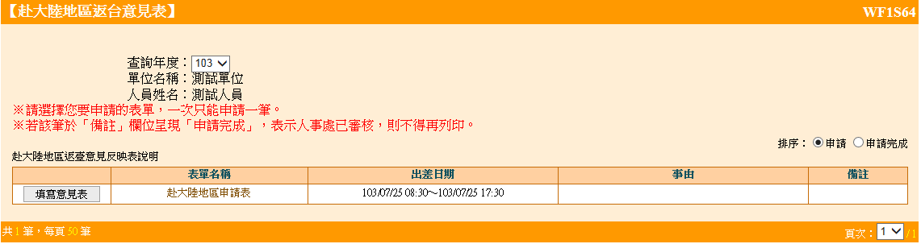
圖 2.3-49
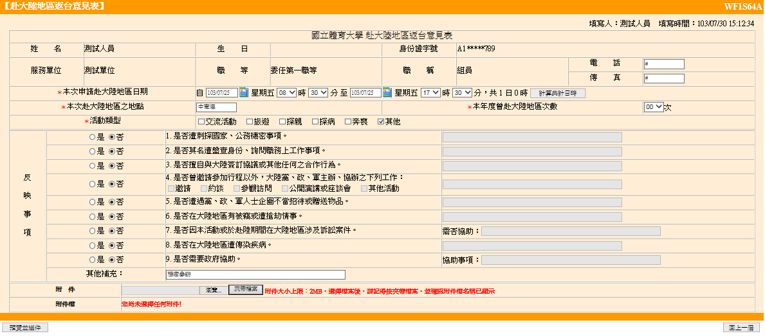
圖 2.3-50
以下將針對赴大陸地區返臺意見反應表可能出現的各項重點區塊、欄位進行說明。

【反映事項】：反映事項內容若選『是』，系統會以紅色字眼提示，提示填寫人員是否有選錯。

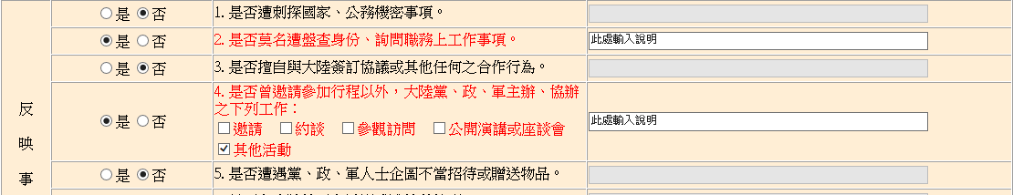

圖 2.3-52

赴大陸地區日期迄日6日（返台6日後）若使用者尚未填寫返台意見表時，系統會自動寄送電子郵件通知填寫赴大陸地區返臺意見表。
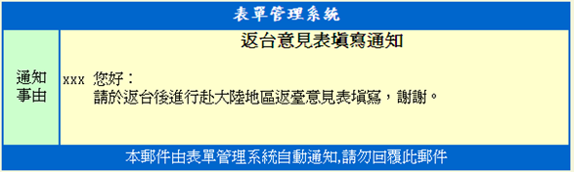
圖 2.3-53

加班申請作業
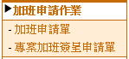
圖2.4-1

加班申請單

功能說明

提供使用者針對加班情況進行申請紀錄，以供日後依此紀錄進行請款、補休或行政獎勵等工作。

功能畫面指引與說明

點按「加班申請單」後，申請人依照實際加班狀況，進行內容填寫，填寫完成後，點按即可預覽請假申請單內容，確認無誤後再點按即可。

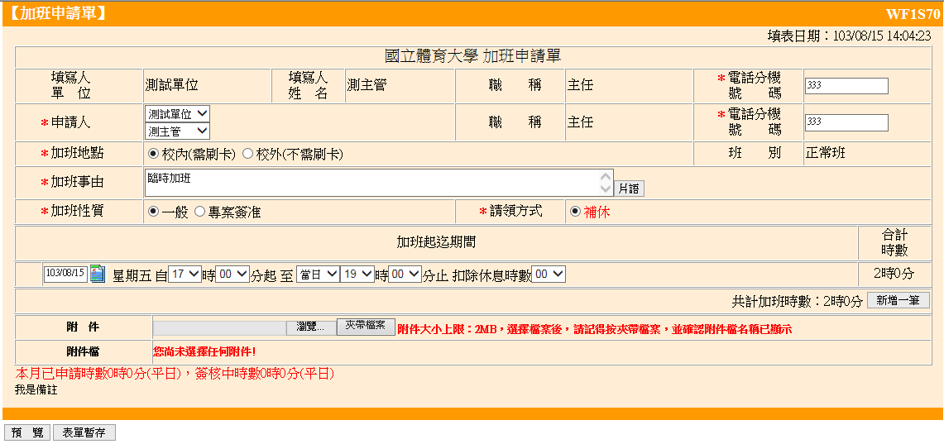
圖 2.4-2

【加班性質】：若選擇性質為「專案簽准」時，加班時數不受一般規則限制，以專簽時數為主。若請領方式為「補休」，則不限每日時數限制，請領方式若為「加班費」，則每日最多4小時，每月加班費申請上限。

【加班起迄期間】：提供使用者指定加班時段，使用者可利用增加不同時段同請領方式的加班申請，也可利用按鈕刪除不需要的加班時段。

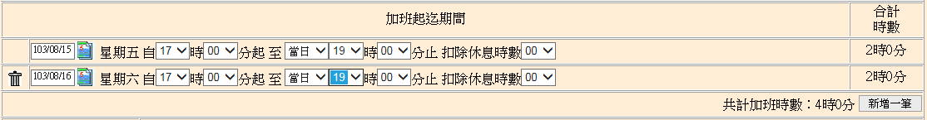
圖 2.4-4

專案加班簽呈申請單

功能說明

供使用者專案加班申請使用。

功能畫面指引與說明

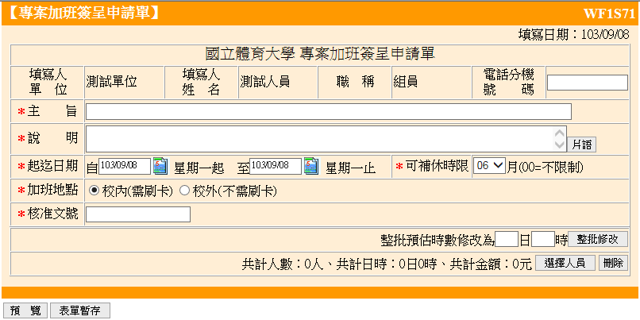

圖 2.4-6

費用申請作業
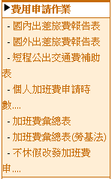
圖2.5-1

國內出差旅費報告表

功能說明

提供使用者申請國內出差旅費，並記錄各支出明細及費用。

功能畫面指引與說明

勾選本次要申請的出差計畫，可點擊點按即能開啟報告表。

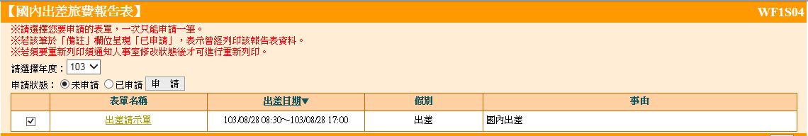

圖2.5-2

詳實填寫出差期間每日支出明細，確認輸入完成後，點按即可將報表列印出來，並依序簽核辦理。

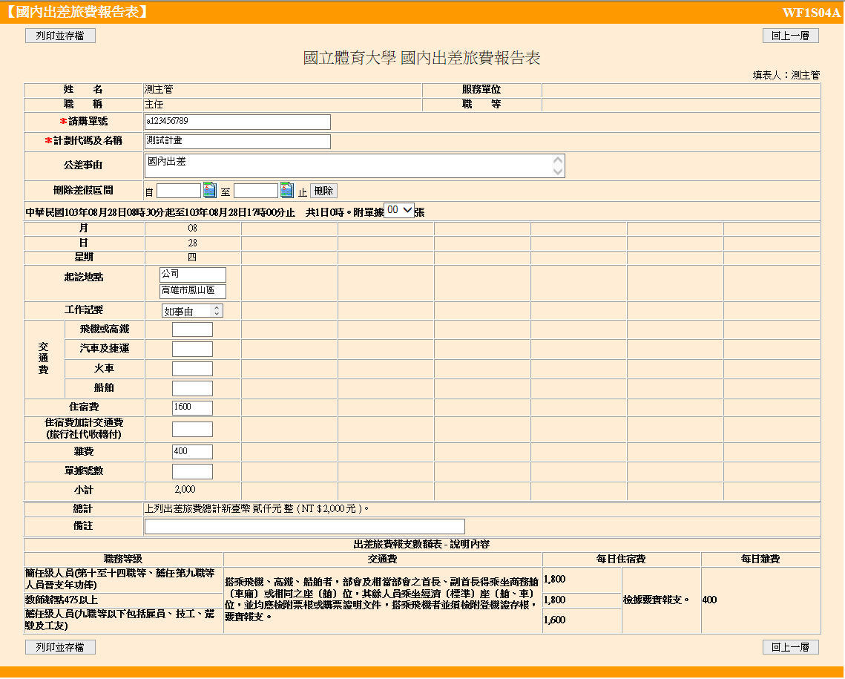

圖2.5-3

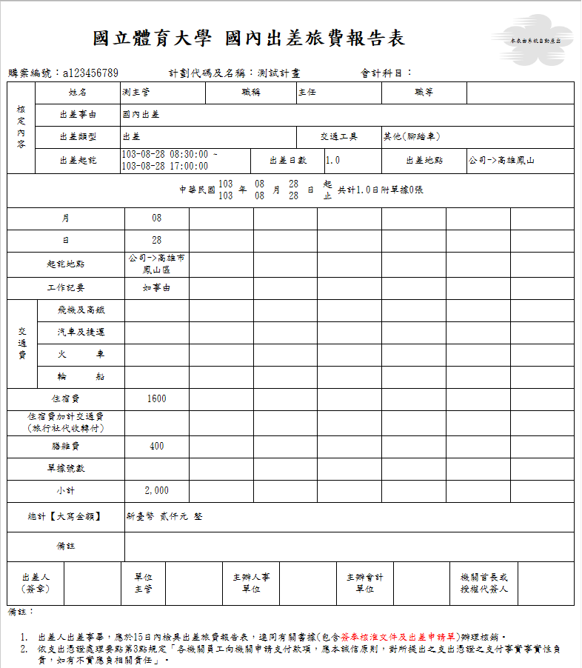

圖2.5-4

短程公出交通費輔助表

功能說明

提供使用者可針對過去申請的公出申請單，請領支出的交通費用。

功能畫面指引與說明

勾選本次要申請的短程公出計畫，點按即能開啟補助表。

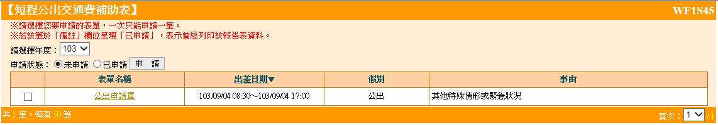

圖2.5-

詳實填寫公出事由、處理情形及請款費用，確認輸入完成後，點按即可將補助表列印出來，並依序簽核辦理。

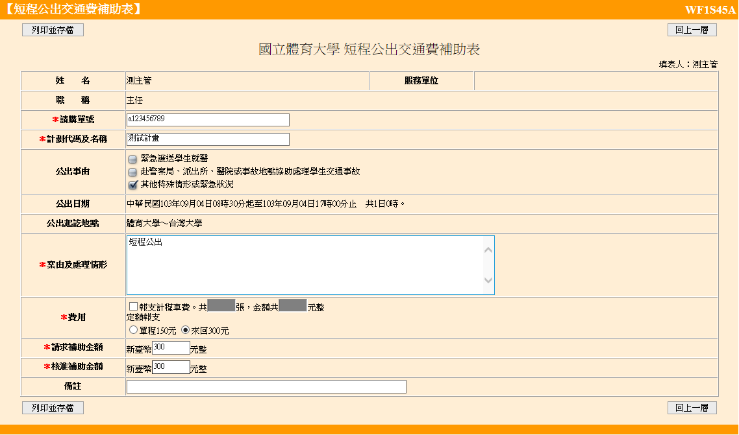

圖2.5-

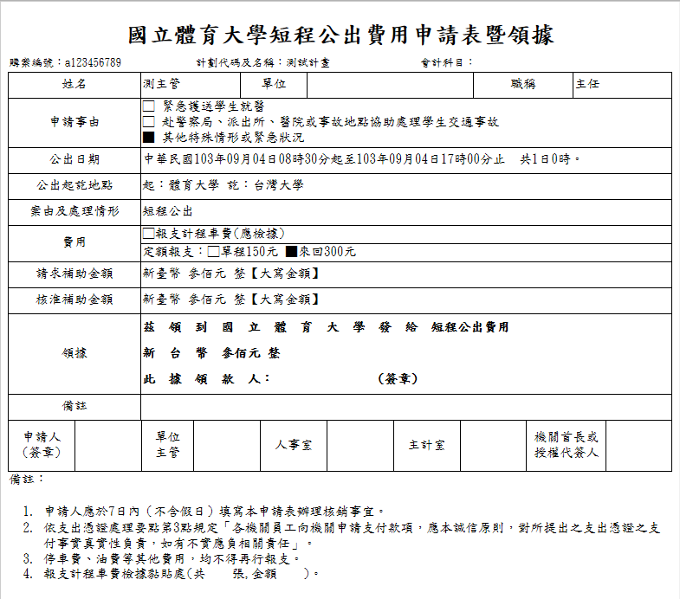

圖2.5-

個人加班費申請時數確認

功能說明

提供使用者可針對過去申請的加班申請單，請領加班費用。

功能畫面指引與說明

利用下拉選單選擇月份，勾選本次要申請的加班日期並輸入請領時數，點按即可預覽加班費請領內容，如時數填寫錯誤可點按即可再修改請領時數，確認無誤後再點按即可將申請單送出。

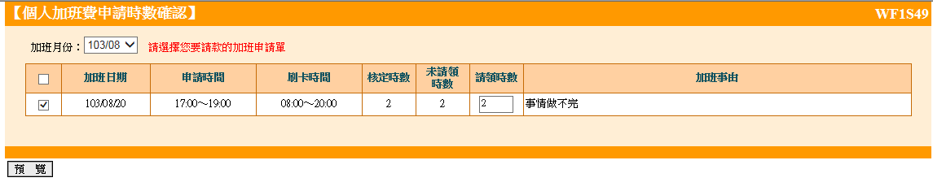

圖2.5-

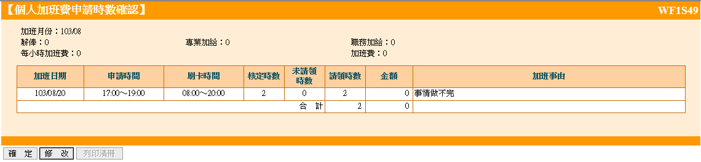

圖2.5-

不休假改發加班費申請單

功能說明

提供使用者將本年度的未休假天數改為加班費來請領。

功能畫面指引與說明

進入【不休假改發加班費申請單】後，系統預設會依照個人年度可休天數及簽核中日數，計算出剩餘可休日數。使用者則可依照個人目前預計假期將欲休日數及欲保留日數填入，點按後算出要申請的加班費時數，確認無誤後點按按鈕即可完成設定。使用者亦可使用來查詢當年度已申請之差假資訊。

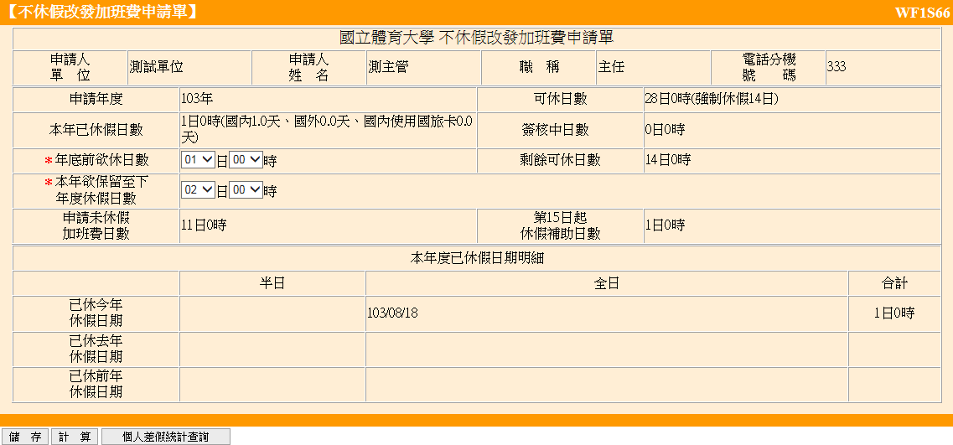

圖2.5-

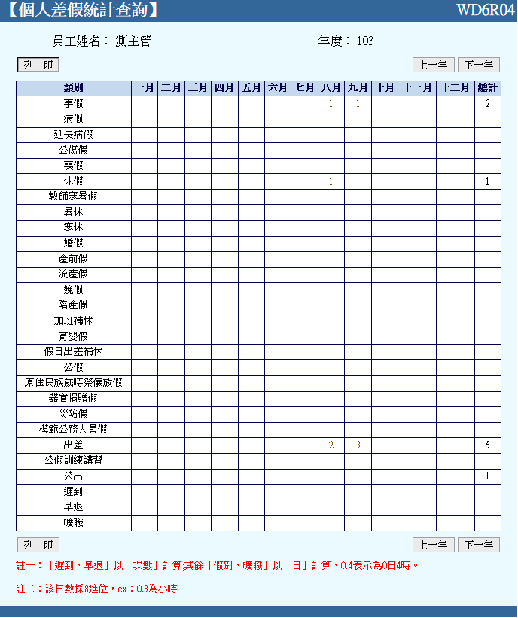

圖2.5-

個人差假查詢作業
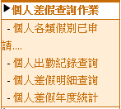
圖2.6-1

個人各類假別已申請天數查詢

功能說明

提供使用者查詢個人差假已申請的日數紀錄。

功能畫面指引與說明

拉選要查詢的起訖日期後，點按列出所選擇條件下所有資料。

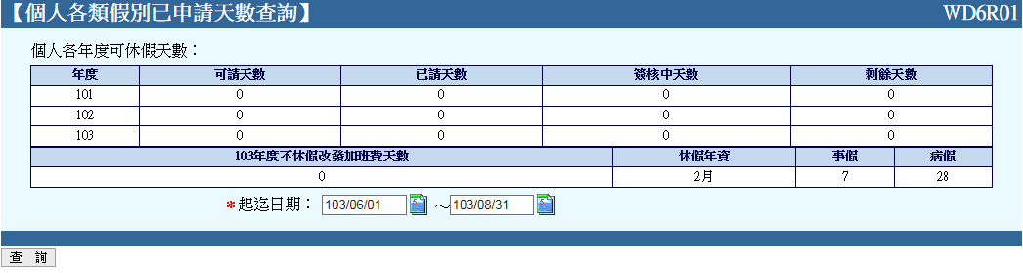

圖2.6-2

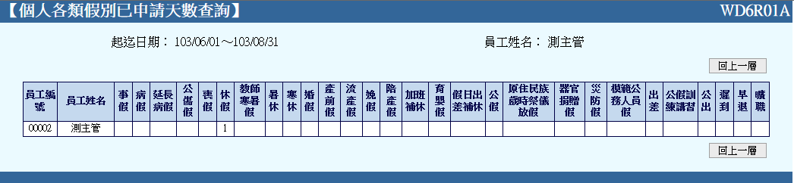

圖2.6-3

個人出勤紀錄查詢

功能說明

提供使用者查詢指定時間範圍內的個人出勤紀錄查詢。

功能畫面指引與說明

點按「個人出勤紀錄查詢」後，使用者可於「起迄日期」中指定日期範圍，完成後點即可進行指定日期的個人出勤紀錄查詢。也可點按即可列印出勤紀錄畫面。

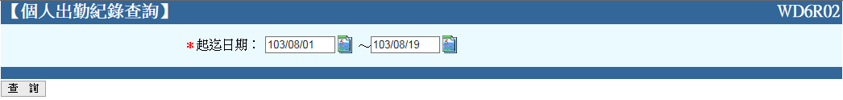
圖 2.6-4
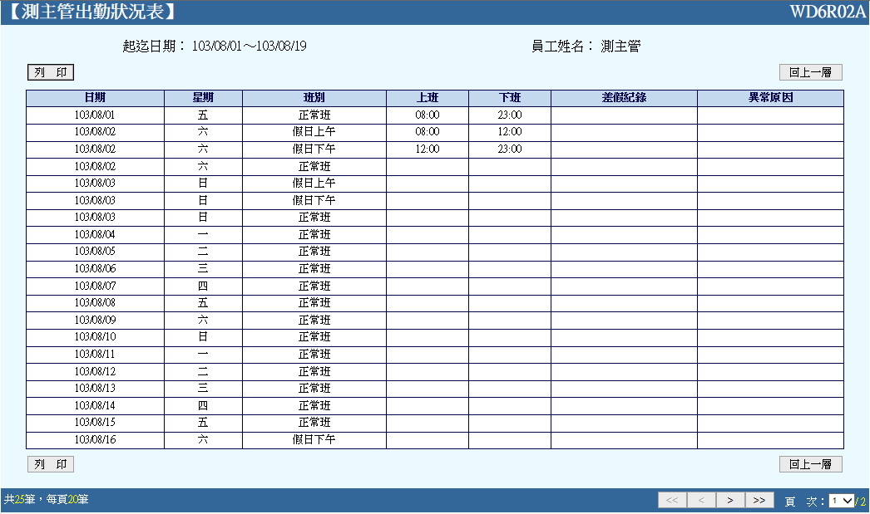
圖 2.6-5

個人差假明細查詢

功能說明

提供使用者查詢指定時間範圍內的個人差假明細。

功能畫面指引與說明

點按「個人差假明細查詢」後，使用者可於拉選「假別」，並指定「起迄日期」後，點按進行指定條件的差假查詢，若「假別」資料未指定，則會顯示所有指定時間內的假別資料。也可點按即可列印差假明細畫面。
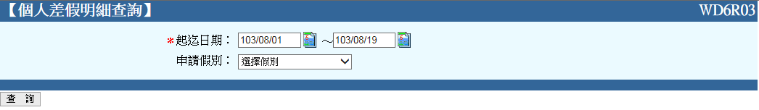
圖 2.6-6
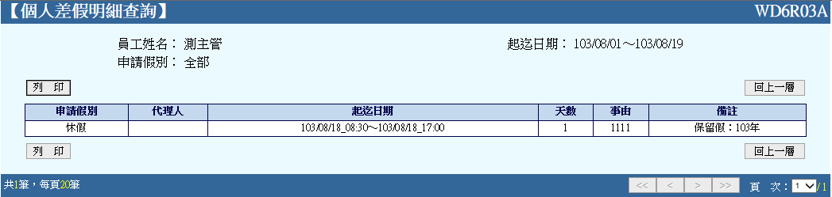
圖 2.6-7

個人差假年度統計

功能說明

提供使用者查詢個人差假年度統計情形。

功能畫面指引與說明

點按「個人差假年度統計」後，系統會顯示使用者當年度差假情形，使用者亦可點按點按檢視前各年度之差假情況，於查詢出的資料畫面中，使用者可點按各月份申請假別數據，檢視該數據詳細資料。也可點按即可列印差假年度統計畫面。

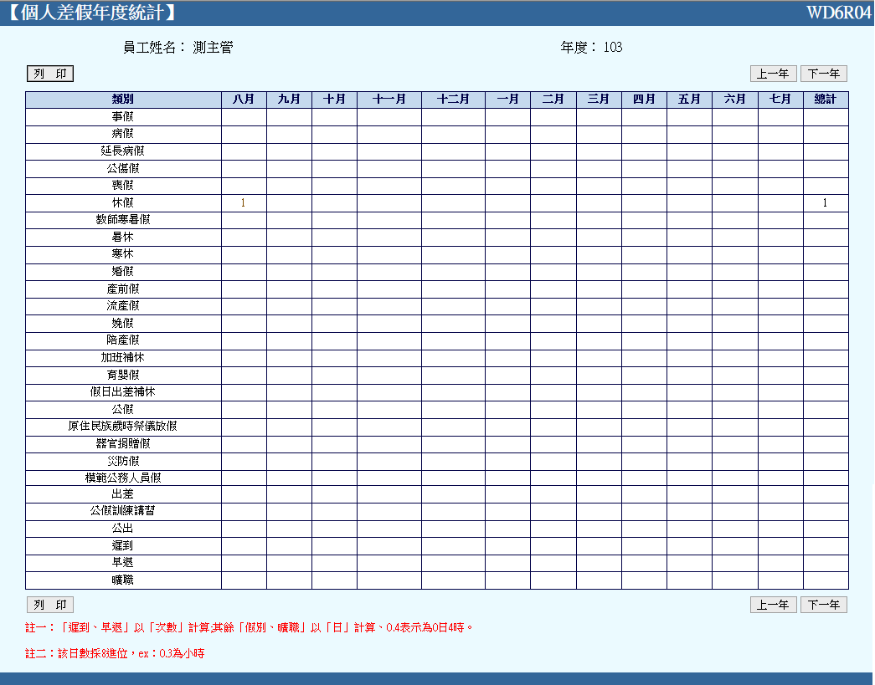
圖 2.6-8

單位差假資料查詢作業（僅主管使用）
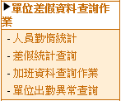
圖 2.7-1

人員勤惰統計

功能說明

提供管理者依年度查詢人員勤惰統計相關資料。

功能畫面指引與說明

輸入欲查詢之人員相關資料後，點按即可。

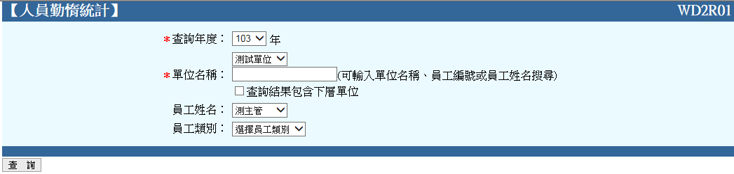

圖 2.7-2

於查詢結果畫面中可點按進行勤惰統計資料列印。

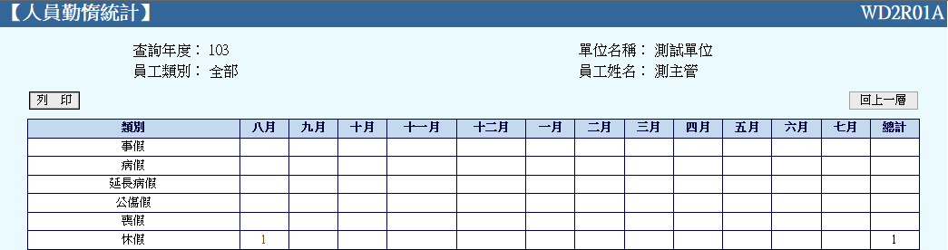

圖 2.7-3

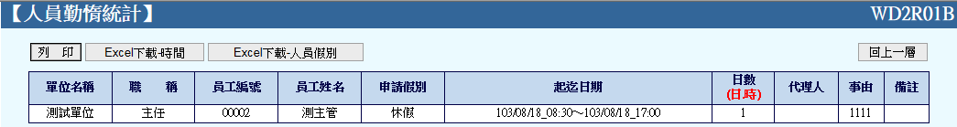

圖 2.7-4

差假統計查詢

功能說明

提供管理者查詢人員休假統計資料，並且能將查詢結果列印為相關報表。

功能畫面指引與說明

輸入欲查詢之各項相關資料後，點按即可。

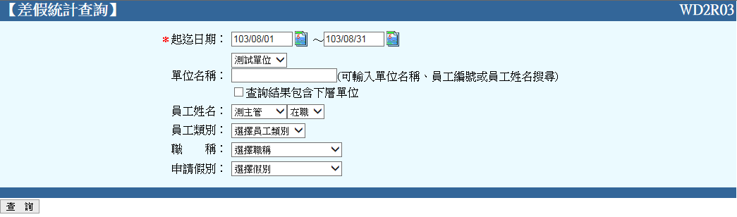

圖 2.7-5

於查詢結果畫面中可點按進行統計資料列印，或是點按將統計資料存成電子檔。

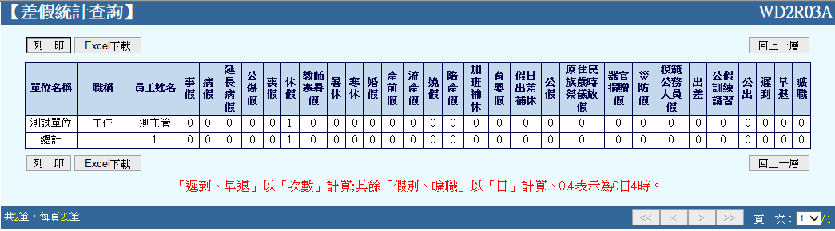

圖 2.7-6

加班資料查詢作業

功能說明

提供管理者查詢同仁加班資料，以一般人員格式呈現查詢資料。

功能畫面指引與說明

輸入欲查詢條件之相關資料後，點按。

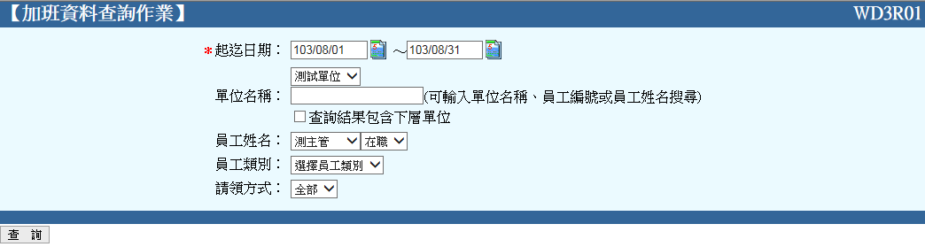

圖 2.7-7

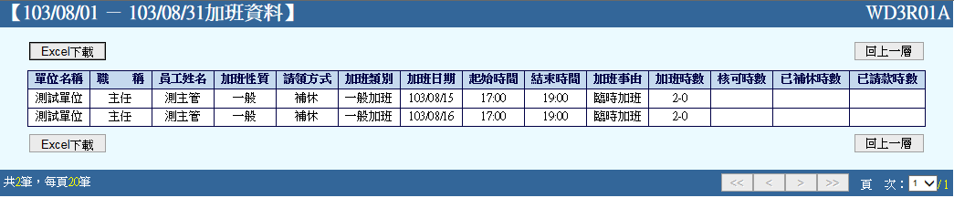

圖 2.7-8

單位出勤異常查詢

功能說明

提供經由上、下班出勤資料及差假資料比對後所列出來的出勤異常紀錄，並提供人事管理員產出異常報表。

功能畫面指引與說明

輸入欲查詢之條件，點按列出所選擇條件下所有資料。

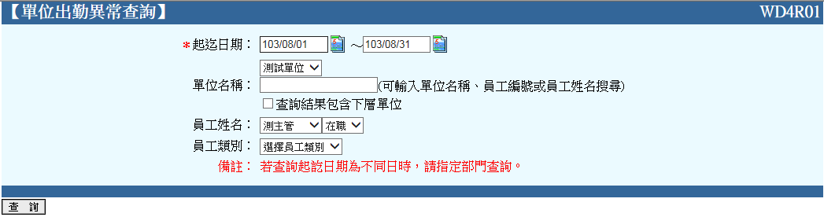

圖 2.7-9

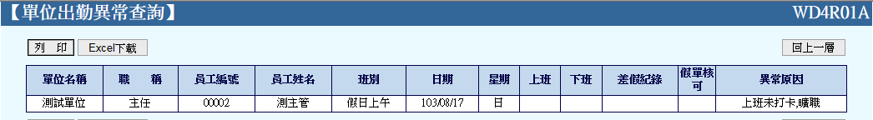

圖 2.7-10

臨時人員作業(推薦使用)

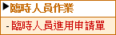
圖2.8-1

臨時人員進用申請單

功能說明

提供使用者進行臨時人員的推薦作業。

功能畫面指引與說明

進入【臨時人員進用作業】畫面後，可依據雇用日期區間、計畫名稱…等資訊來設定查詢條件，設定完成後點按查詢，系統即會帶出由使用者推薦的人員清單。使用者可使用或按鈕來建立推薦人選。

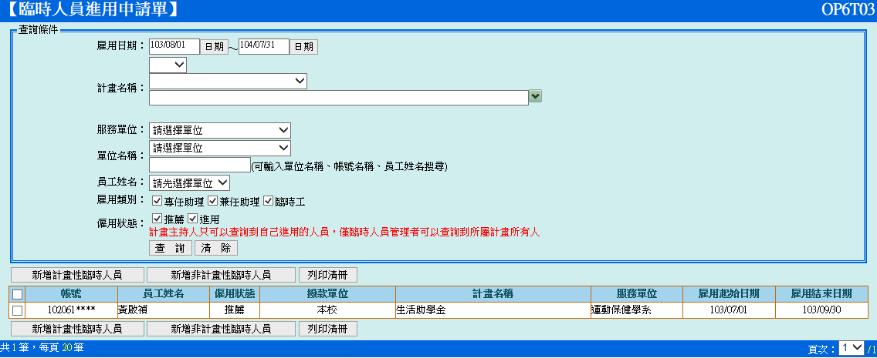

圖2.8-2

點按後，會開啟計畫性臨時人員的申請單，依據填寫正確資料後，點擊後可將申請單列印出來進行審核流程。

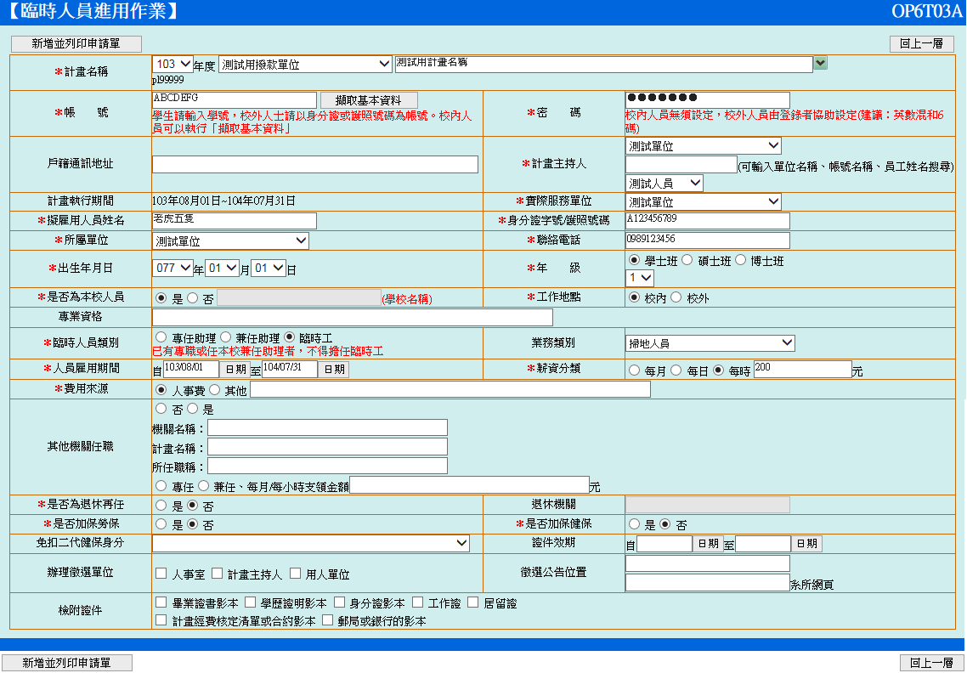

圖2.8-3

點按後，會開啟計畫性臨時人員的申請單，依據填寫正確資料後，點擊後即完成新增動作。

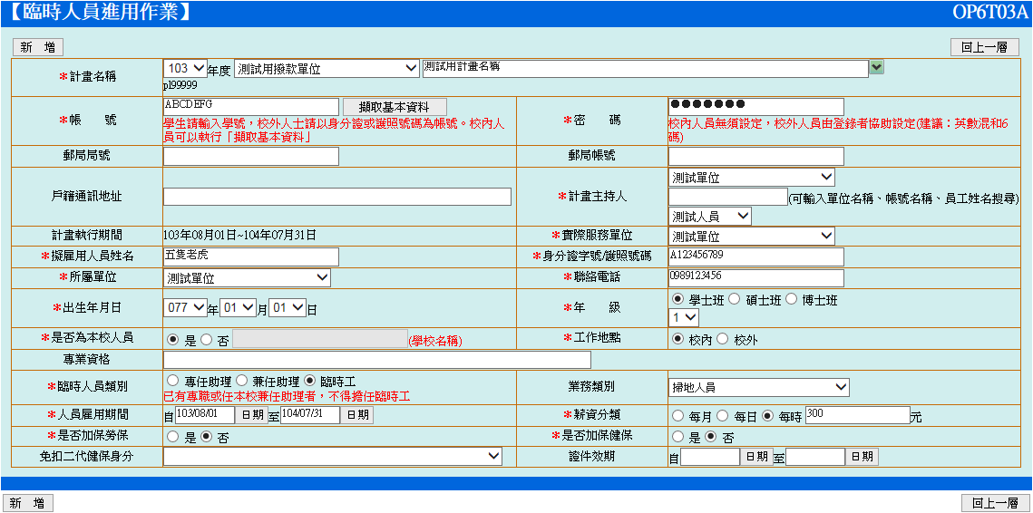

圖2.8-5

行事曆
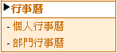
圖 2.9-1

個人行事曆

功能說明

提供一般使用者瀏覽顯示自己的差假行事曆，可查詢自己的代理或被代理資訊。

功能畫面指引與說明

點按「個人行事曆」選項，即可帶出當月份個人的差假、代理人情況，點按即可進行月份切換。

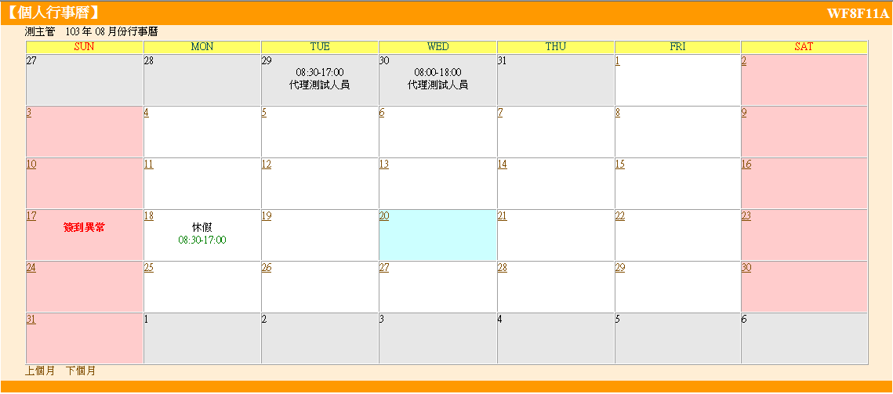
圖 2.9-2

若某日刷卡異常，則須於行事曆當日顯示「簽到異常」四字，以紅色粗體顯示。

部門行事曆

功能說明

提供同仁瀏覽該部門的的差假行事曆，可查詢自己的代理或被代理資訊。

功能畫面指引與說明

點按「部門行事曆」選項，即可帶出所屬部門同仁的差假、代理人情況，可利用下拉選單選擇特定人員身分或所屬單位來查詢，點按或即可進行月份切換，或是直接點按畫面中小月曆的日期來進行日期的切換。

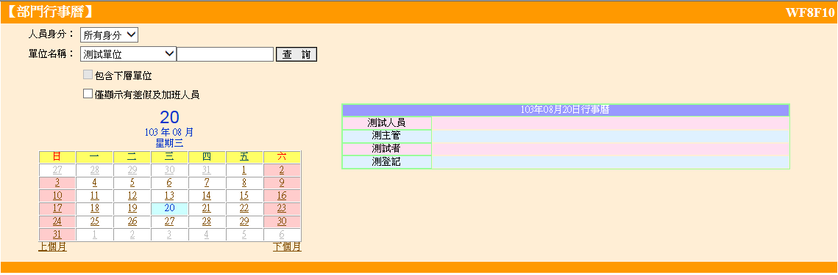
圖 2.9-3

